Музейное объединение «Отечество»
ГБПОУ «Нижегородский строительный техникум»

На базе Музея боевой славы 37-й гвардейской стрелковой дивизии Нижегородского строительного техникума действует музейное объединение «Отечество». Руководит его работой педагог-организатор Голованов Владимир Павлович. В программу занятий объединения входят: музееведение, история Великой Отечественной войны, краеведение, методика поисковой работы, экскурсоведение.

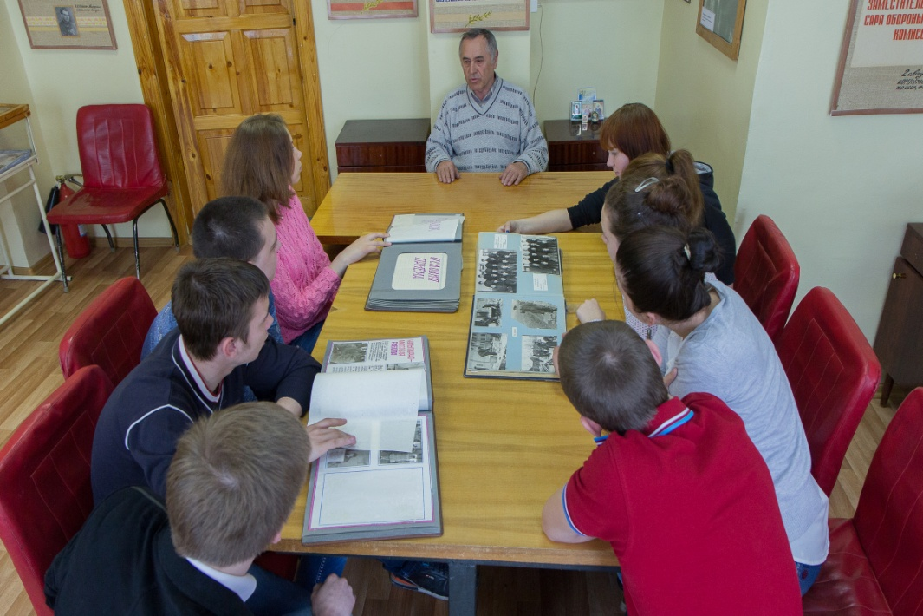
Занятия музейного объединения «Отечество»
Члены объединения участвуют в поисковый работе, пополняют фонд музейных экспонатов, поддерживают связь с представителями военного поколения, интересными людьми, чьи судьбы связаны с историческими событиями нашей Родины.
20 апреля 2015 года состоялась встреча с преподавателем техникума, участником Великой Отечественной войны Гальяновым Николаем Ивановичем.
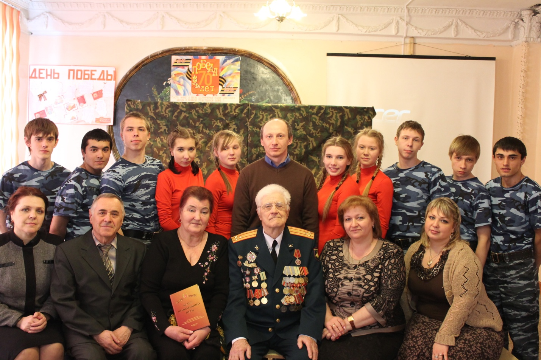
Встреча студентов и педагогов техникума с ветераном войны,
бывшим преподавателем НСТ,
Гальяновым Николаем Ивановичем 20 апреля 2015г
Члены объединения активно участвовали в смотре - конкурсе поисково -исследовательских работ, посвящённых 70 - летию Победы. К юбилею в техникуме подготовлены экспозиции «Народная Победа 1941-45 годы», «Они сражались за Родину», рассказывающие о событиях и людях времён Великой Отечественной войны.
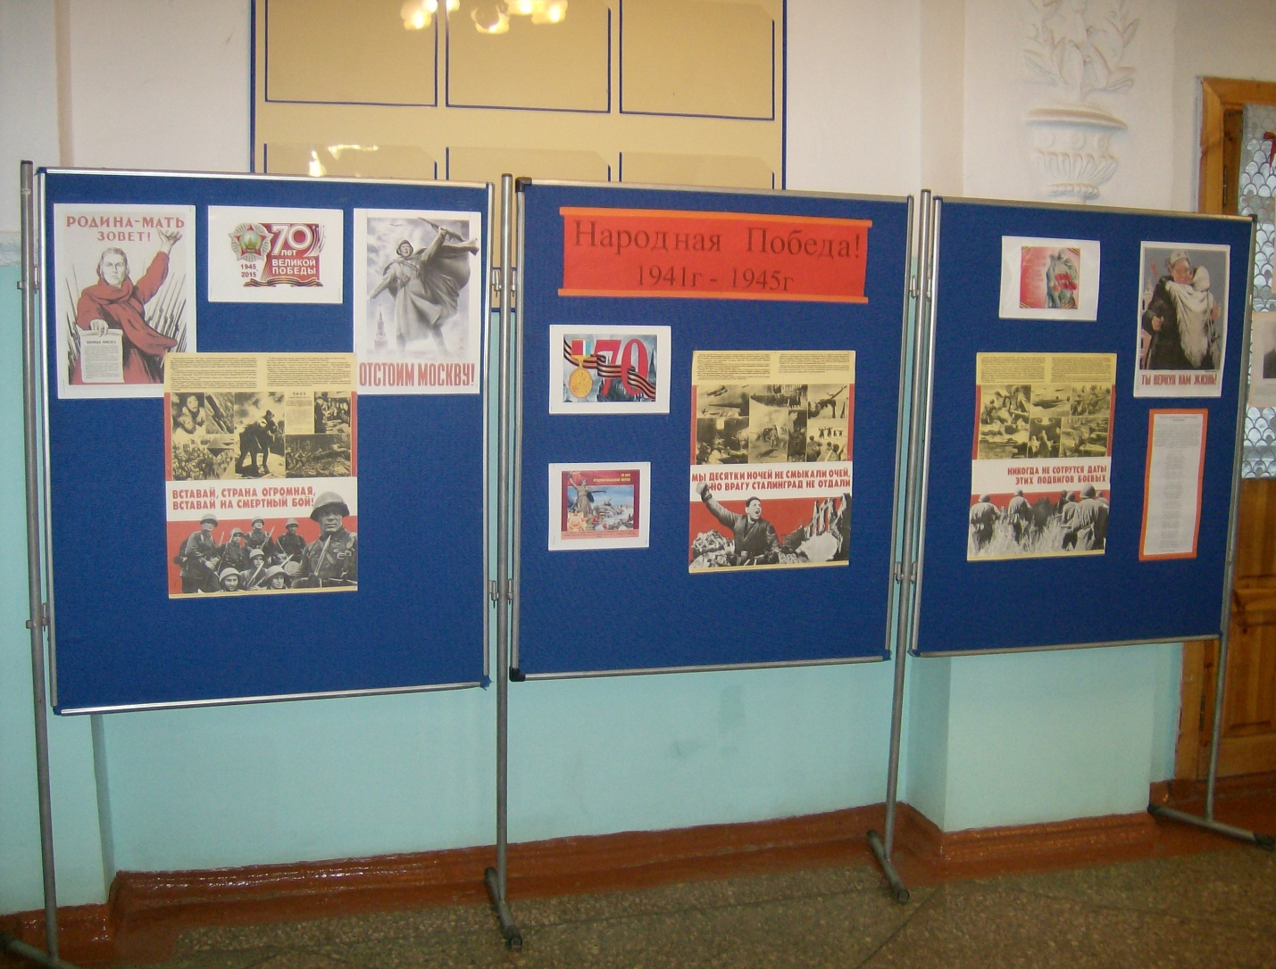
Экспозиция, посвященная 70-летию
Победы в Великой Отечественной Войне, май 2015 г.
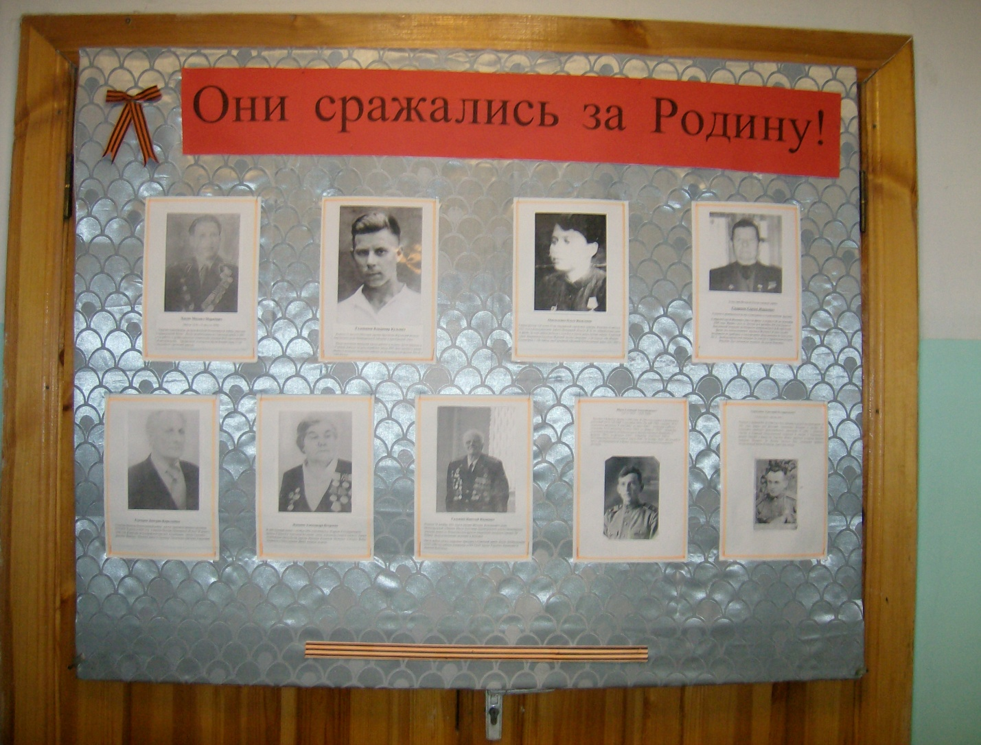
Экспозиция «Они сражались за Родину», май 2015 г.

В техникуме сложилась система экскурсионной и туристско-краеведческой работы. Систематически проводятся экскурсии по темам: история Нижегородского строительного техникума, боевой путь 37-й гвардейской стрелковой дивизии, Нижегородский кремль, площадь Народного единства.

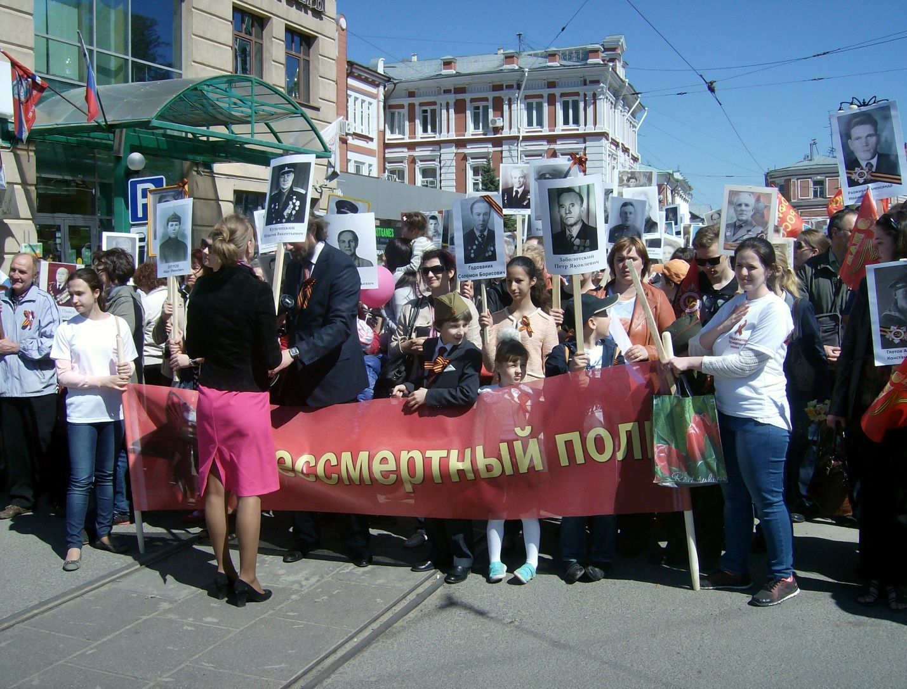

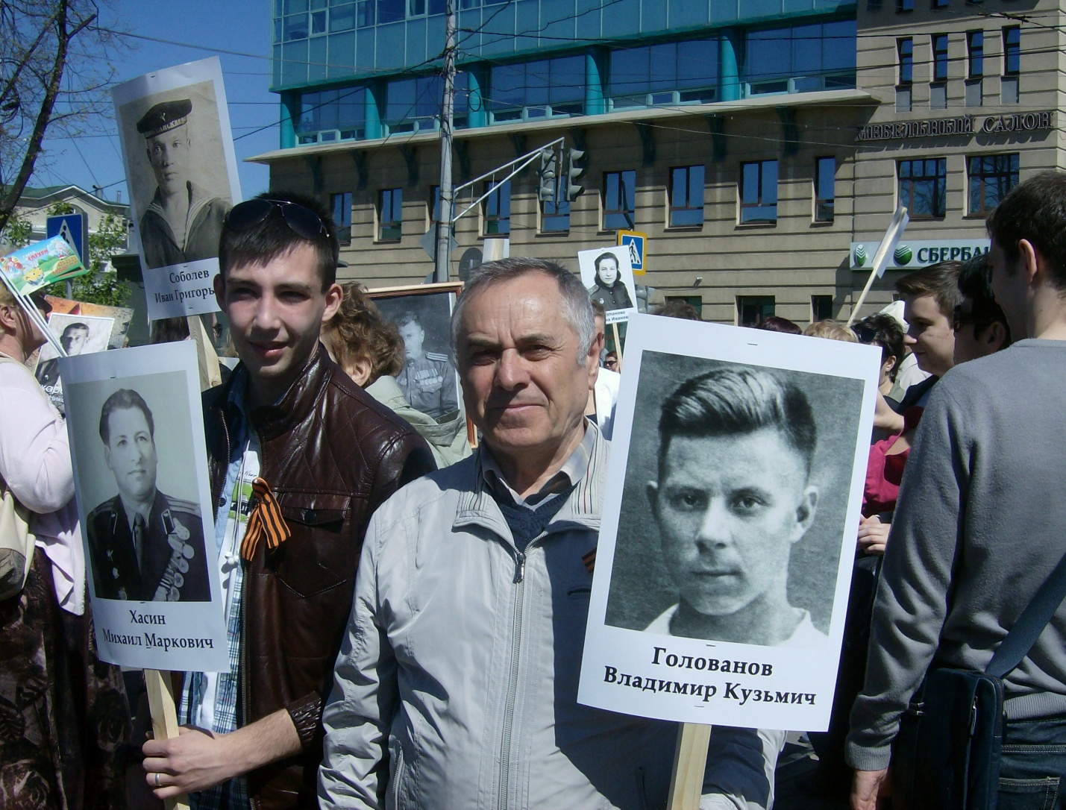
Студенты НСТ и руководитель музейного объединения «Отечества» В.П.Голованов, участники акции «Бессмертный полк» 9 мая 2015 года
Ежегодные соревнования «Нижегородская школа безопасности - Зарница» показывают высокий уровень военно-спортивной и морально - волевой подготовки студентов Нижегородского строительного техникума, на которых они завоевывают призовые места.
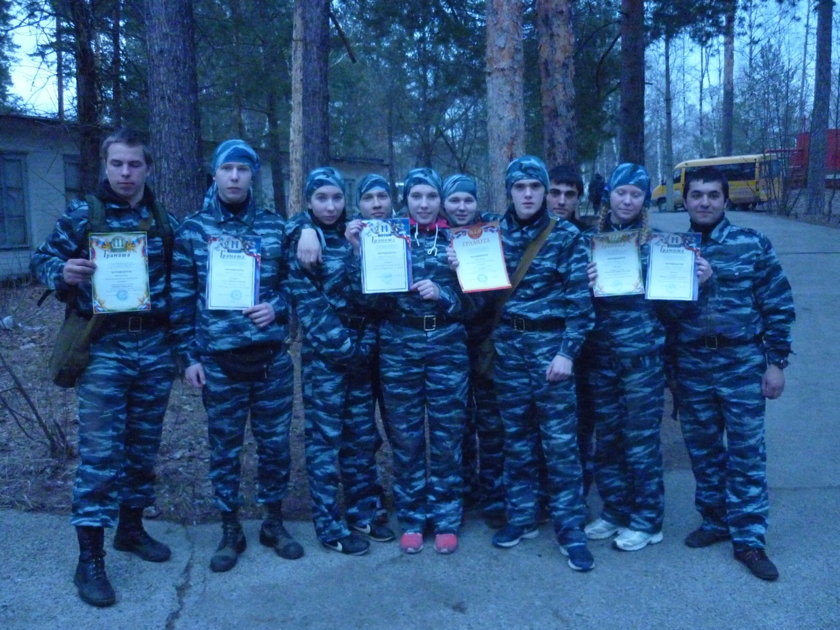
Команда «НСТ», участники дивизионных военно-спортивных соревнований
«Нижегородская школа безопасности – Зарница» - 2 место, 2015 г.
Программа патриотического воспитания молодёжи включает в себя и духовно-нравственное воспитание. Тематика классных часов включает в себя основы культурно - исторического наследия народа, вопросы морали и культуры поведения, экологии и здоровья - всех тех вопросов, от которых во многом зависит становление личности ребёнка.
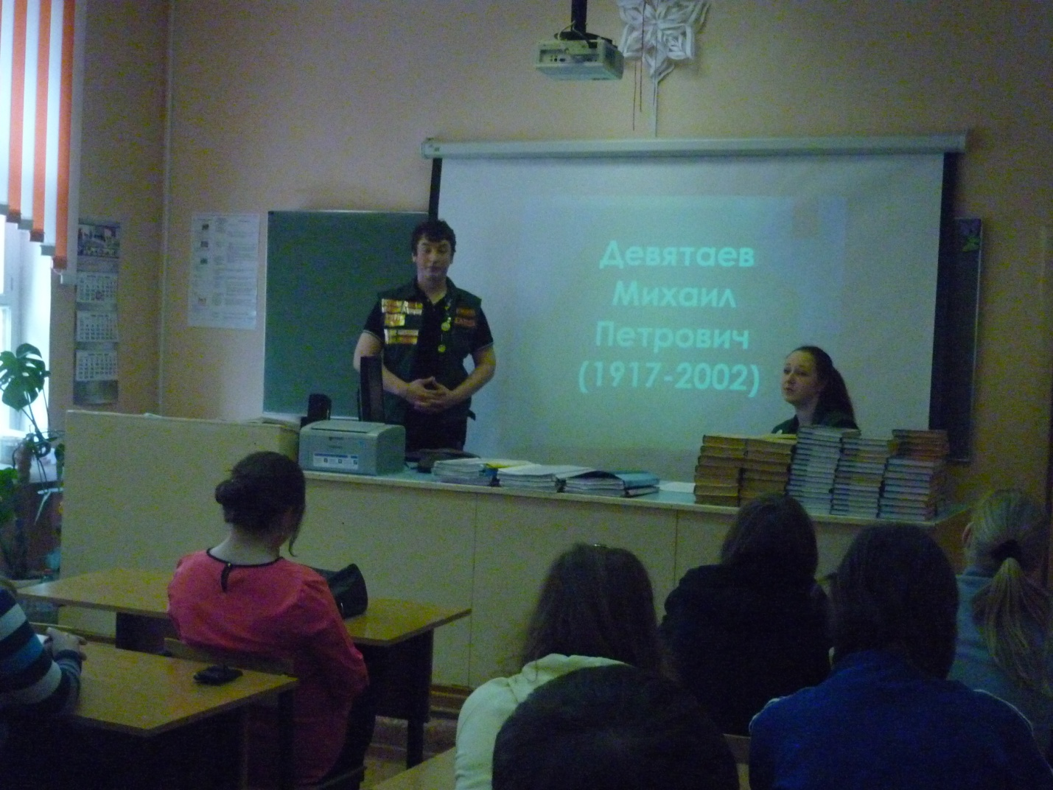
В учебных группах 24 апреля 2015 года прошел единый классный час «Уроки мужества»
При музее создан Совет музея в составе 5 человек. Работает студенческий актив.
У музея и музейного объединения налажены партнёрские отношения и общественные связи с муниципальными и общественными организациями города и района: отделом молодёжной политики администрации Канавинского района, Советом общественного самоуправления микрорайона "Ленгородок", районной библиотекой имени Фурманова, кинотеатром «Смена», с Областным музеем профтехобразования и Центром детского и юношеского туризма и экскурсий Нижегородской области.

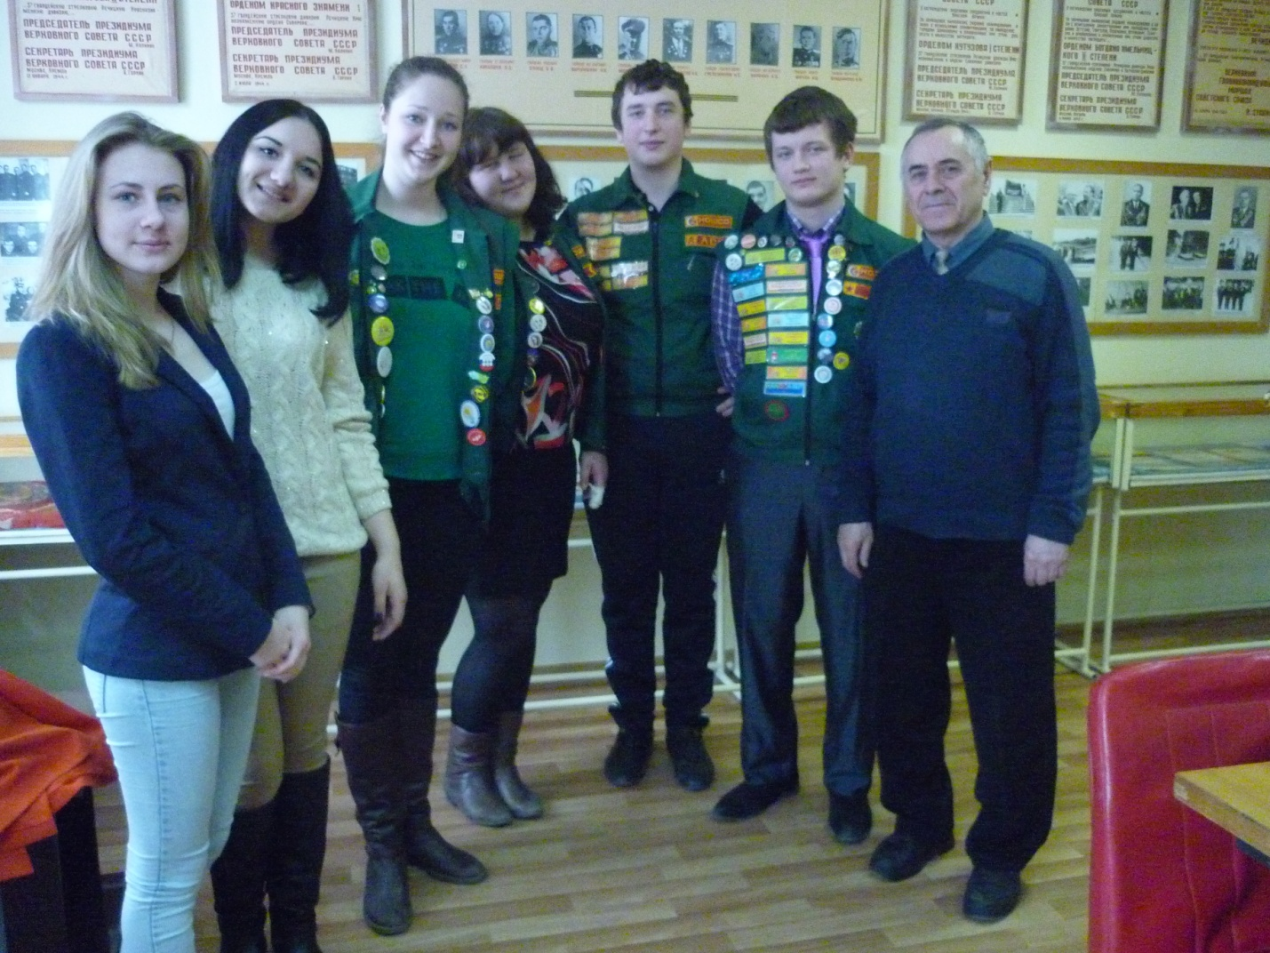
Студенты группы «Вертикаль» ННГУ и студенты НСТ в Музее боевой славы 37-ой гвардейской стрелковой дивизии 24 апреля 2015 г.

